OBJAVA ZA MEDIJE

PREDSJEDNIK HRVATSKE AKADEMIJE ZNANOSTI I UMJETNOSTI AKADEMIK ZVONKO KUSIĆ PRIMIO ČELNIKE NEUROKIRURŠKOG DRUŠTVA JUGOISTOČNE EUROPE (SeENS)

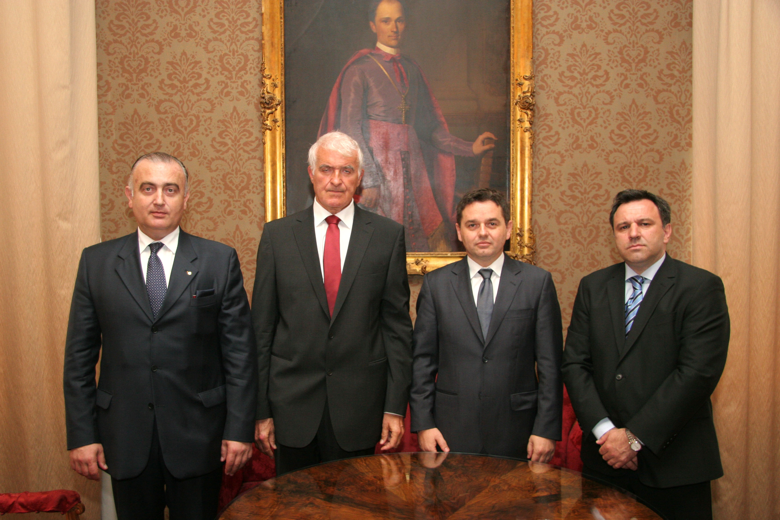

Zagreb, 23. svibnja 2014. – Predsjednik Hrvatske akademije znanosti i umjetnosti akademik Zvonko Kusić primio je u petak 23. svibnja čelnike Neurokirurškog društva jugoistočne Europe (SeENS) koje je sudjelovalo u organizaciji simpozija Hrvatskog društva za spinalnu kirurgiju Nedostatci minimalno invazivne kirurgije kralješnice održanog u petak u Knjižnici HAZU pod pokroviteljstvom Akademijinog Razreda za medicinske znanosti. U izaslanstvu EeENS-a bili su predsjednik prof. dr. sc. Krešimir Rotim, ujedno i predsjednik Hrvatskog društva za spinalnu kirurgiju te potpredsjednici prof. dr. sc. Lukas Rasulić, načelnik Odjela za neurokirurgiju perifernog živčanog sustava Klinike za neurokirurgiju Kliničkog centra Srbije u Beogradu i prof. dr. sc. Kemal Dizdarević, predstojnik Klinike za neurokirurgiju Kliničkog centra Sarajevo. Oni su akademika Kusića informirali o radu svoje udruge osnovane 2012. radi promicanja, razvitka i unapređenja suradnje i razmjene iskustava među neurokirurzima na prostoru jugoistočne Europe. Pritom su istaknuli da SeENS u svom članstvu ima i neurokirurge iz šireg područja pa tako i iz Turske, Grčke, Cipra, Mađarske, Rumunjske, Bugarske i Moldavije. SeENS je primljen i u članstvo Europskog neurokirurškog društva, a očekuju i da će biti primljeni u Svjetsko neurokirurško društvo. Akademik Kusić je SeENS-u zaležio uspjeh u radu i izrazio zadovoljstvo HAZU što je mogao biti domaćin ovog simpozija.

Odnosi s javnošću HAZU
Marijan Lipovac

